**String vs StringBuilder vs StringBuffer**

- Khi làm việc với các dữ liệu văn bản, Java cung cấp cho bạn 3 class String, StringBuffer và StringBuilder. Nếu làm việc với các dữ liệu lớn bạn nên sử dụng StringBuffer hoặc StringBuilder để đạt hiệu năng nhanh nhất. Về cơ bản 3 class này có nhiều điểm giống nhau.

* String là không thể thay đổi (*immutable*), khái niệm này sẽ được nói chi tiết ở trong tài liệu, và không cho phép có class con.
* StringBuffer, StringBuilder có thể thay đổi (*mutable*)

- StringBuilder và StringBuffer là giống nhau, nó chỉ khác biệt tình huống sử dụng có liên quan tới đa luồng (Multi Thread).

- Nếu xử lý văn bản sử dụng nhiều luồng (Thread) bạn nên sử dụng StringBuffer để tránh tranh chấp giữa các luồng.

- Nếu xử lý văn bản sử dụng 1 luồng (Thread) nên sử dụng StringBuilder.

Nếu so sánh về tốc độ xử lý StringBuilder là tốt nhất, sau đó StringBuffer và cuối cùng mới là String.

1. **String**

* String là đại diện cho một chuỗi các ký tự. Có 2 cách khởi tạo:
  + Tạo ngầm 1 String thông qua string literal: String Object lưu trong String Constant Pool
  + Tạo thông qua toán tử new: String Object lưu trong Heap

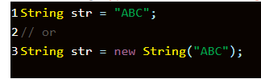

* Các giá trị trong String là immutable (không thay đổi được/bất biến) ⇒ có thể share (chia sẻ) trong các function của java mà không sợ giá trị bị thay đổi.
* 2 đối tượng String có nội dung giống nhau lưu trữ trên 2 vùng bộ nhớ khác nhau của Heap
* Ví dụ:

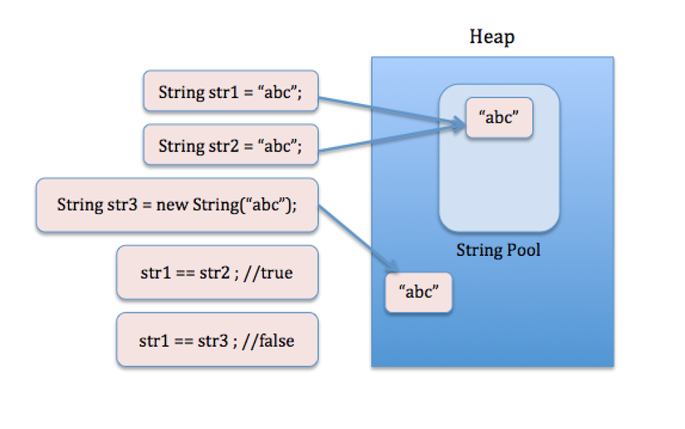

* equals() vs ==
  + Phương thức *equals()* sử dụng để so sánh 2 đối tượng, với String nó có ý nghĩa là so sánh nội dung của 2 string. Đối với các kiểu tham chiếu (reference) toán tử == có ý nghĩa là so sánh địa chỉ vùng bộ nhớ lưu trữ của đối tượng.
  + s1.equals(s4) // true, cùng nội dung
  + s2.equals(s4) // true, cùng nội dung

1. **String vs StringBuffer**

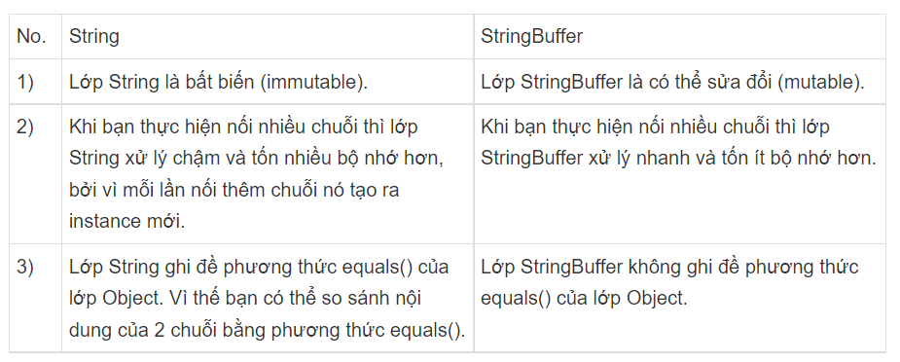

*\*ghi đè*

* Test hiệu suất

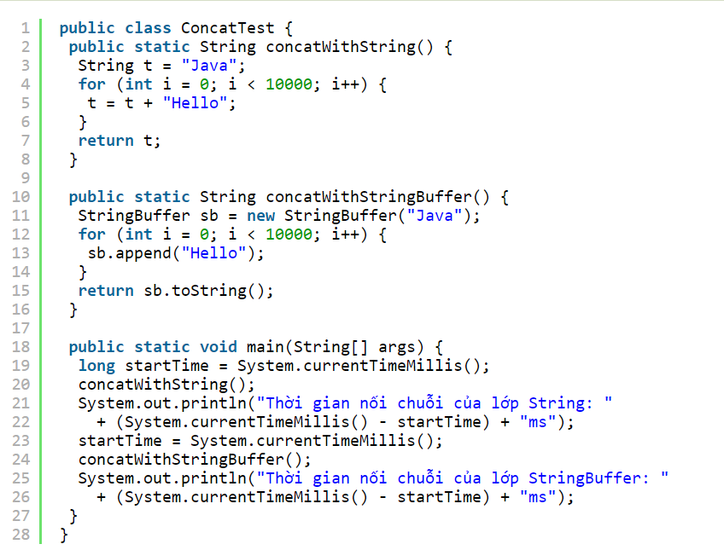

* Output

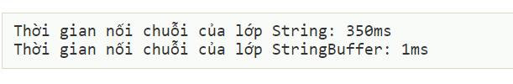

1. **StringBuffer vs StringBuilder**

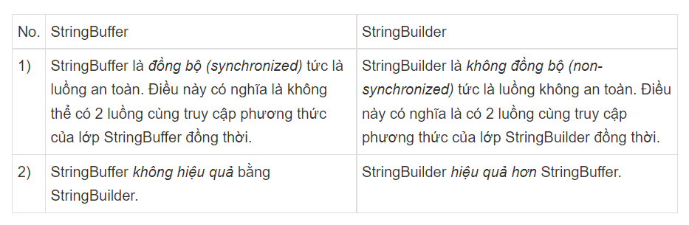

* Test hiệu suất

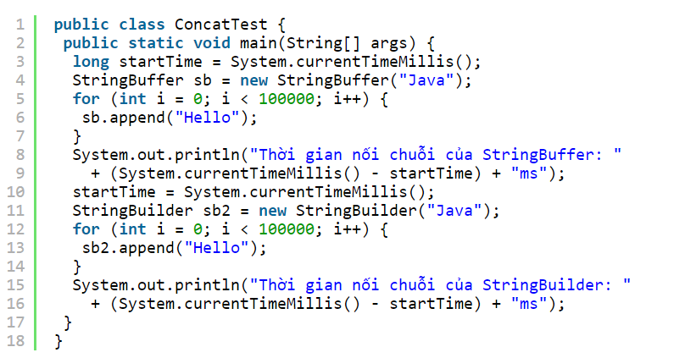

* Output

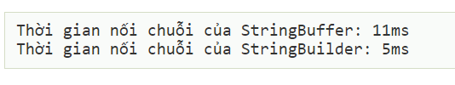

1. **Giải thích tại sao đoạn code không thực hiện được**

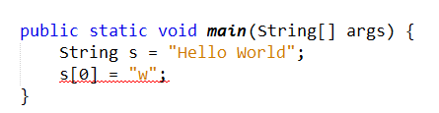

* “Hello World” là 1 object
* s[index]: truy cập phần tử của mảng (cụ thể ở đây coi như đang thao tác với mảng char)

⇒ không thực hiện được

* Sửa: Em nghĩ là có 2 cách

